ПРАВИТЕЛЬСТВО
КЕМЕРОВСКОЙ ОБЛАСТИ - КУЗБАССА
ПОСТАНОВЛЕНИЕ

О внесении изменений в постановление
Коллегии Администрации Кемеровской области
от 12.07.2017 № 353 «Об утверждении правил
землепользования и застройки Шерегешского
городского поселения Таштагольского
муниципального района
Кемеровской области – Кузбасса»

В соответствии со статьей 33 Градостроительного кодекса Российской Федерации, подпунктом 2 пункта 1 статьи 2 Закона Кемеровской области от 28.12.2016 № 102-ОЗ «О перераспределении отдельных полномочий в области градостроительной деятельности и земельных отношений между органами местного самоуправления Шерегешского городского поселения Таштагольского муниципального района Кемеровской области - Кузбасса и органами государственной власти Кемеровской области – Кузбасса», распоряжения Правительства Кемеровской области - Кузбасса от 31.10.2022 № 608-р «О подготовке проекта о внесении изменений в правила землепользования и застройки Шерегешского городского поселения Таштагольского муниципального района Кемеровской области – Кузбасса» Правительство Кемеровской области – Кузбасса п о с т а н о в л я е т:
1. Внести в постановление Коллегии Администрации Кемеровской области от 12.07.2017 № 353 «Об утверждении правил землепользования и застройки Шерегешского городского поселения Таштагольского муниципального района Кемеровской области - Кузбасса» (в редакции постановления Коллегии Администрации Кемеровской области от 21.12.2018 № 597, постановлений Правительства Кемеровской области - Кузбасса от 29.10.2019 № 627, от 17.11.2021 № 680, от 19.08.2022 № 544) следующие изменения:
в правилах землепользования и застройки Шерегешского городского поселения Таштагольского муниципального района Кемеровской области - Кузбасса (далее - Правила), утвержденных постановлением:
1.1. Подпункт 7 пункта 1.6.4 изложить в следующей редакции:
«7) принятие решения о сносе самовольной постройки либо решения о сносе самовольной постройки или ее приведении в соответствие с предельными параметрами разрешенного строительства, реконструкции объектов капитального строительства, установленными правилами землепользования и застройки, документацией по планировке территории, или обязательными требованиями к параметрам объектов капитального строительства, установленными Градостроительным кодексом Российской Федерации, другими федеральными законами, в случаях, предусмотренных гражданским законодательством;».
1.2. Подпункты 6 и 7 пункта 1.7.2 изложить в следующей редакции:
«6) уполномоченным федеральным органом исполнительной власти или юридическим лицом, обеспечивающим реализацию принятого Правительством Российской Федерации решения о комплексном развитии территории, которое создано Российской Федерацией или в уставном (складочном) капитале которого доля Российской Федерации составляет более 50 процентов, или дочерним обществом, в уставном (складочном) капитале которого более 50 процентов долей принадлежит такому юридическому лицу;
7) высшим исполнительным органом государственной власти субъекта Российской Федерации, органом местного самоуправления, принявшими решение о комплексном развитии территории, юридическим лицом, определенным субъектом Российской Федерации и обеспечивающим реализацию принятого субъектом Российской Федерации, главой местной администрации решения о комплексном развитии территории, которое создано субъектом Российской Федерации, муниципальным образованием или в уставном (складочном) капитале которого доля субъекта Российской Федерации, муниципального образования составляет более 50 процентов, или дочерним обществом, в уставном (складочном) капитале которого более 50 процентов долей принадлежит такому юридическому лицу, либо лицом, с которым заключен договор о комплексном развитии территории в целях реализации решения о комплексном развитии территории.».
1.3. Строку таблицы подраздела 2.2
«
ЖЗ 2 | Зона застройки среднеэтажными жилыми домами блокированной застройки и многоквартирными домами высотой от пяти до восьми надземных этажей включительно
»
изложить в следующей редакции:
«
ЖЗ 2 | Зона застройки среднеэтажными многоквартирными домами

».
1.4. Наименование пункта 3.2.2 изложить в следующей редакции:
«3.2.2. Зона застройки среднеэтажными многоквартирными домами (ЖЗ 2)».
1.5. В пункте 3.2.12:
1.5.1. Таблицу «Условно разрешенные виды использования, устанавливаемые для территориальной зоны Р 1-1» дополнить строкой следующего содержания:
«
3 | Деловое управление | 4.1 | Размещение объектов капитального строительства с целью: размещения объектов управленческой деятельности, не связанной с государственным или муниципальным управлением и оказанием услуг, а также с целью обеспечения совершения сделок, не требующих передачи товара в момент их совершения между организациями, в том числе биржевая деятельность (за исключением банковской и страховой деятельности)
».
1.5.2. Таблицу «Предельные (минимальные и (или) максимальные) размеры земельных участков и предельные параметры разрешенного строительства, реконструкции объектов капитального строительства, для зоны Р 7-1» дополнить строкой следующего содержания:
«
3 | Деловое управление | 4.1 | 300 | 10000 | 3 | 5 этажей | 80
».
1.6. В таблице «Основные виды разрешенного использования, устанавливаемые для зоны Р 5» пункта 3.2.16 графу 4 строки 4 изложить в следующей редакции:
«Размещение объектов капитального строительства, общей площадью свыше 5000 кв. м с целью размещения одной или нескольких организаций, осуществляющих продажу товаров, и (или) оказание услуг в соответствии с содержанием видов разрешенного использования с кодами 4.5, 4.6, 4.8 - 4.8.2; размещение гаражей и (или) стоянок для автомобилей сотрудников и посетителей торгового центра».
1.7. В пунктах 3.2.18, 3.13.2:
1.7.1. Таблицу «Основные виды разрешенного использования, устанавливаемые для зоны Р 7» дополнить строкой следующего содержания:
«
3 | Внеуличный транспорт | 7.6 | Размещение сооружений, необходимых для эксплуатации метрополитена, в том числе наземных путей метрополитена, посадочных станций, межстанционных переходов для пассажиров, электродепо, вентиляционных шахт; размещение наземных сооружений иных видов внеуличного транспорта (монорельсового транспорта, подвесных канатных дорог, фуникулеров)
».
1.7.2. Таблицу «Основные виды разрешенного использования, устанавливаемые для зоны Р 7-1» дополнить строкой следующего содержания:
«
4 | Внеуличный транспорт | 7.6 | Размещение сооружений, необходимых для эксплуатации метрополитена, в том числе наземных путей метрополитена, посадочных станций, межстанционных переходов для пассажиров, электродепо, вентиляционных шахт; размещение наземных сооружений иных видов внеуличного транспорта (монорельсового транспорта, подвесных канатных дорог, фуникулеров)
».
1.7.3. Таблицу «Предельные (минимальные и (или) максимальные) размеры земельных участков и предельные параметры разрешенного строительства, реконструкции объектов капитального строительства, для зоны Р 7» дополнить строкой следующего содержания:
«
3 | Внеуличный транспорт | 7.6 | Предельные размеры земельных участков, в том числе их площадь, предельные параметры разрешенного строительства, реконструкции объектов капитального строительства не подлежат установлению
».
1.7.4. Таблицу «Предельные (минимальные и (или) максимальные) размеры земельных участков и предельные параметры разрешенного строительства, реконструкции объектов капитального строительства, для зоны Р 7-1» дополнить строкой следующего содержания:
«
3 | Внеуличный транспорт | 7.6 | Предельные размеры земельных участков, в том числе их площадь, предельные параметры разрешенного строительства, реконструкции объектов капитального строительства не подлежат установлению
».
1.8. В пункте 3.2.30 основные виды разрешенного использования таблицы «Предельные (минимальные и (или) максимальные) размеры земельных участков и предельные параметры разрешенного строительства, реконструкции объектов капитального строительства» дополнить строкой следующего содержания:
«
8 | Земельные участки (территории) общего пользования | 12.0 | Градостроительный регламент в соответствии с частью 4 статьи 36 Градостроительного кодекса Российской Федерации не распространяется
».
1.9. Пункт 3.2.32.2 исключить.
1.10. Разделы 1. «Карта градостроительного зонирования Шерегешского городского поселения Таштагольского муниципального района Кемеровской области - Кузбасса», 2. «Карта градостроительного зонирования пгт Шерегеш» приложения № 1 к Правилам изложить в новой редакции согласно приложению к настоящему постановлению.
2. Настоящее постановление подлежит опубликованию на сайте «Электронный бюллетень Правительства Кемеровской области – Кузбасса».
3. Контроль за исполнением настоящего постановления возложить на начальника Главного управления архитектуры и градостроительства Кузбасса В.С. Костикова.

Первый заместитель Губернатора

Кемеровской области – Кузбасса –

председатель Правительства

Кемеровской области – Кузбасса И.В. Середюк

Приложение

к постановлению Правительства

Кемеровской области – Кузбасса

от «___»____________2022 №____

Карта градостроительного зонирования

1. Карта градостроительного зонирования

Шерегешского городского поселения Таштагольского муниципального района Кемеровской области – Кузбасса

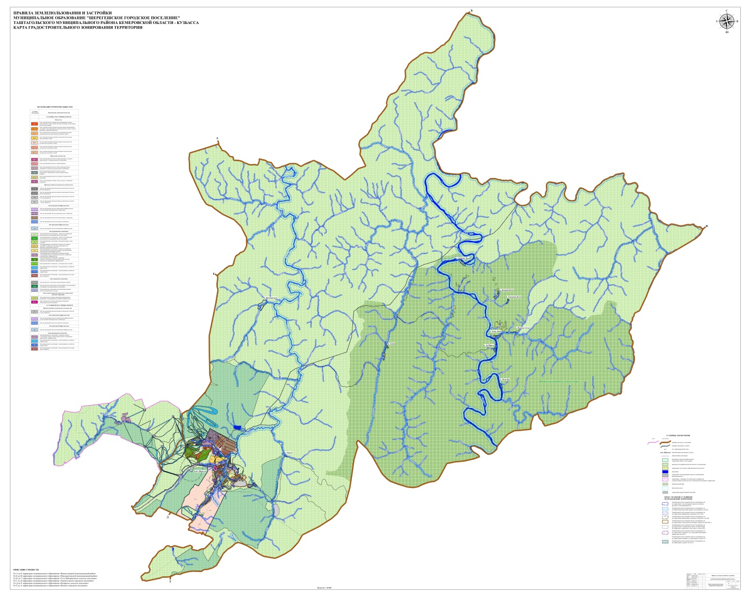

2. Карта градостроительного зонирования пгт Шерегеш

